Лабораторная работа 4

Задание для самостоятельного выполнения

Хамдамова Айжана

Содержание

# 1 Цель работы

Выполнить задание для самостоятельного выполнения. Построить описанную моделируемую сеть.

# 2 Задание

Описание моделируемой сети: – сеть состоит из N TCP-источников, N TCP-приёмников, двух маршрутизаторов R1 и R2 между источниками и приёмниками (N — не менее 20); – между TCP-источниками и первым маршрутизатором установлены дуплексные соединения с пропускной способностью 100 Мбит/с и задержкой 20 мс очередью типа DropTail; – между TCP-приёмниками и вторым маршрутизатором установлены дуплексные соединения с пропускной способностью 100 Мбит/с и задержкой 20 мс очередью типа DropTail; – между маршрутизаторами установлено симплексное соединение (R1–R2) с пропускной способностью 20 Мбит/с и задержкой 15 мс очередью типа RED, размером буфера 300 пакетов; в обратную сторону — симплексное соединение (R2–R1) с пропускной способностью 15 Мбит/с и задержкой 20 мс очередью типа DropTail; – данные передаются по протоколу FTP поверх TCPReno; – параметры алгоритма RED: qmin = 75, qmax = 150, qw = 0, 002, pmax = 0.1; – максимальный размер TCP-окна 32; размер передаваемого пакета 500 байт; время моделирования — не менее 20 единиц модельного времени.

1. Для приведённой схемы разработать имитационную модель в пакете NS-2.
2. Построить график изменения размера окна TCP (в Xgraph и в GNUPlot);
3. Построить график изменения длины очереди и средней длины очереди на первом маршрутизаторе.
4. Оформить отчёт о выполненной работе.

# 3 Выполнение задания

Откроем файл .tcl на редактирование, в нем построим сеть. (рис. [1]) Зададим N = 30 TCP-источников, N = 30 TCP-приёмников, два маршрутизатора r1 и r2 между источниками и приёмниками. Между TCP-источниками и первым маршрутизатором установим дуплексные соединения с пропускной способностью 100 Мбит/с и задержкой 20 мс очередью типа DropTail; между TCP-приёмниками и вторым маршрутизатором установлены дуплексные соединения с пропускной способностью 100 Мбит/с и задержкой 20 мс очередью типа DropTail; между маршрутизаторами установлено симплексное соединение (R1–R2) с пропускной способностью 20 Мбит/с и задержкой 15 мс очередью типа RED, размером буфера 300 пакетов; в обратную сторону - симплексное соединение (R2–R1) с пропускной способностью 15 Мбит/с и задержкой 20 мс очередью типа DropTail. Данные передаются по протоколу FTP поверх TCPReno. Зададим также параметры алгоритма RED: qmin = 75, qmax = 150, qw = 0, 002, pmax = 0.1. Также нам нужно выполнить мониторинг окна TCP и мониторинг очереди. Листинг такой программы выглядит следующим образом:(рис. [2])

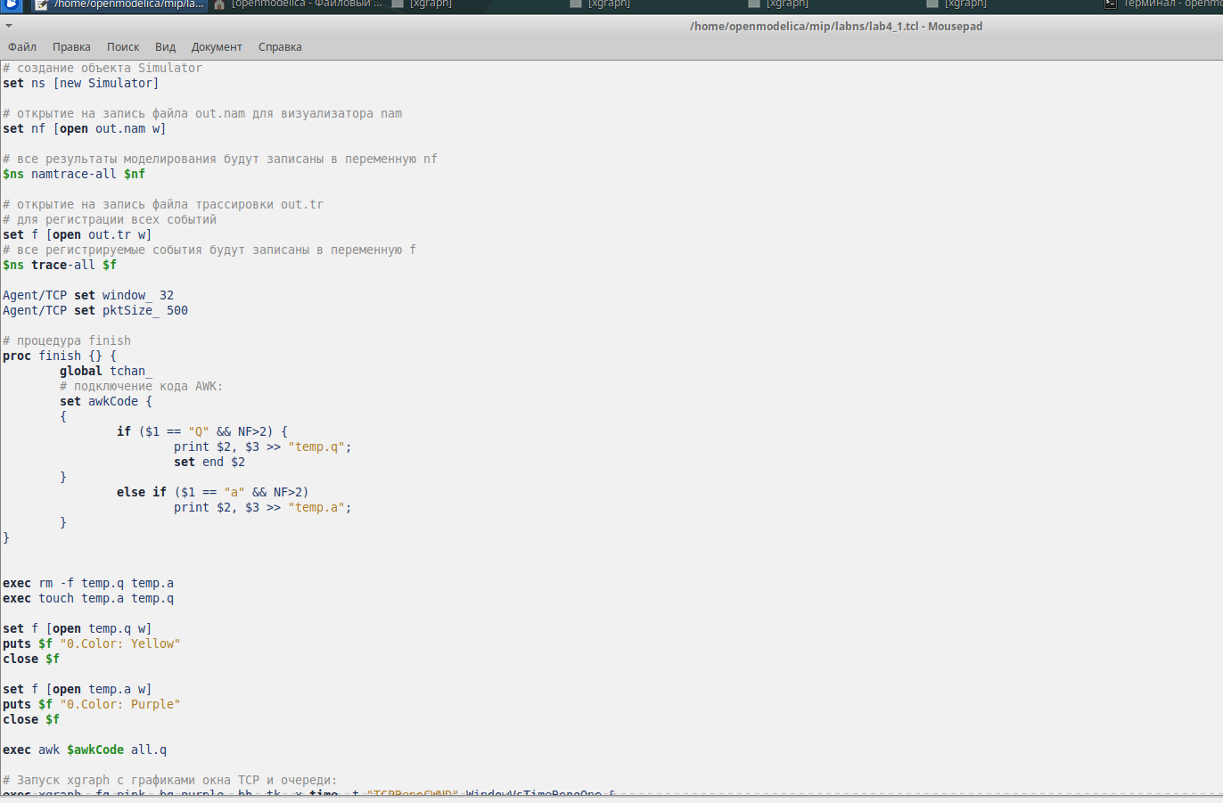

Figure 1: скрипт для файла tcl

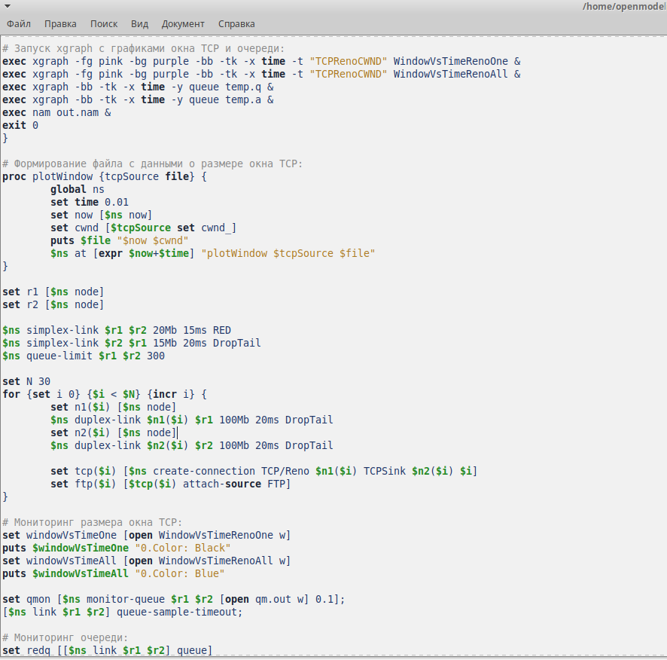

Figure 2: продолжение скрипта

Запустив созданную программу (рис. [3]) на выполнение получим nam файл со схемой моделируемой сети (рис. [4])

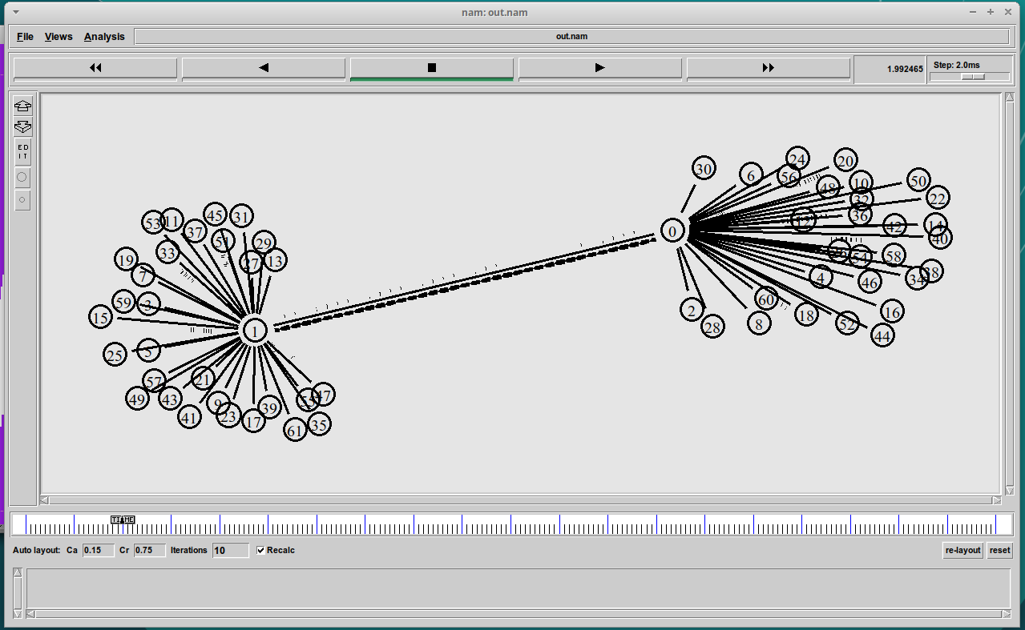

Figure 3: моделируемая сеть

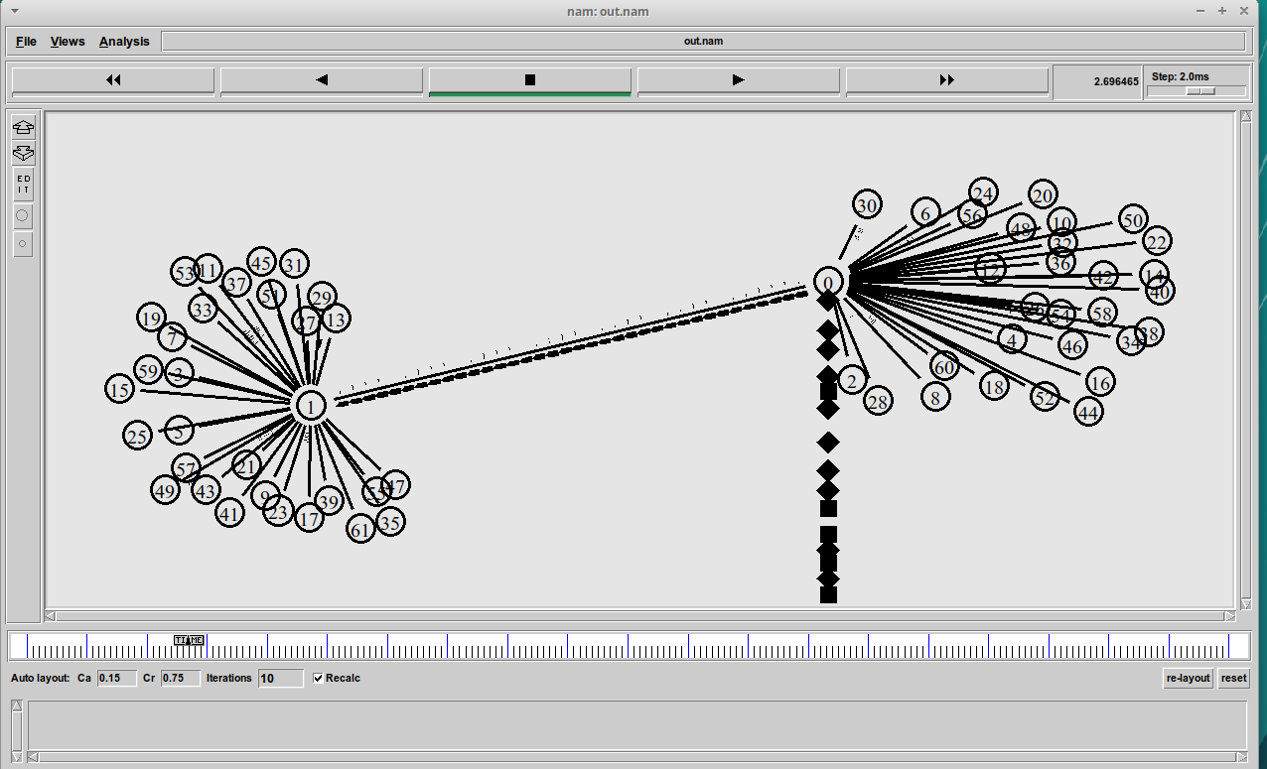

Figure 4: сброс файлов

Также получим графики изменения размера окна TCP на линке 1-го источника (рис. [5]) и на всех источниках (рис. [6]). Графики построены с помощью xgraph.

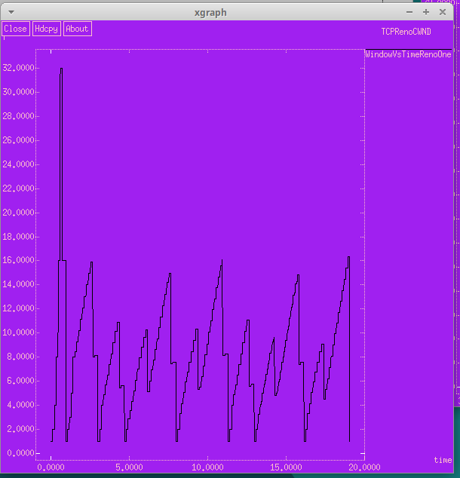

Figure 5: График изменения размера окна TCP на линке 1-го источника

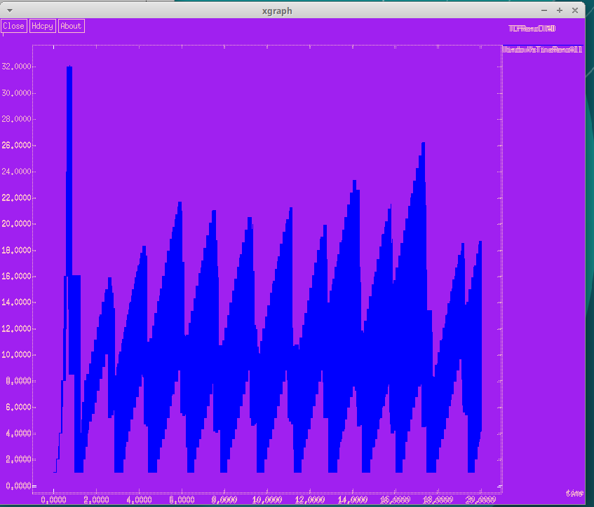

Figure 6: График изменения размера окна TCP на всех источниках

Еще получим графики изменения размера длины очереди (рис. [7]) и размера средней длины очереди (рис. [8]). Графики построены с помощью xgraph.

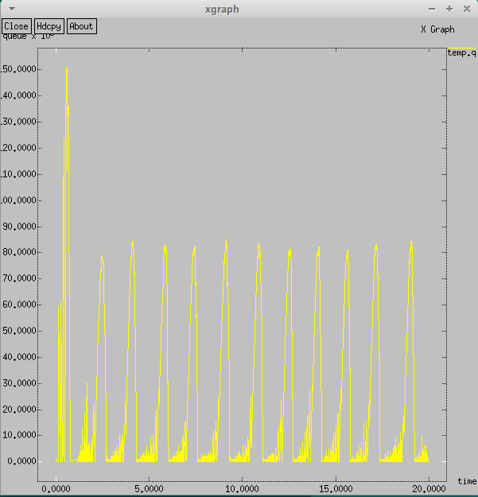

Figure 7: изменения размера длины очереди

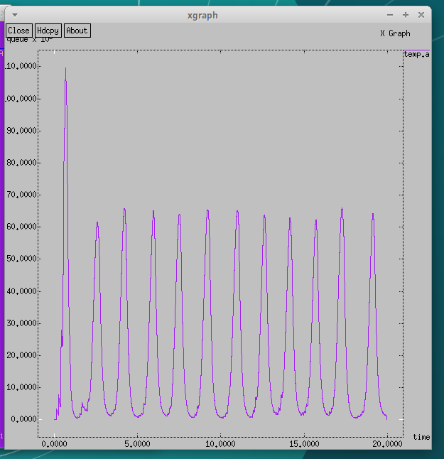

Figure 8: размера средней длины очереди

Напишем программу для построения графиков в GNUPlot:(рис. [9])

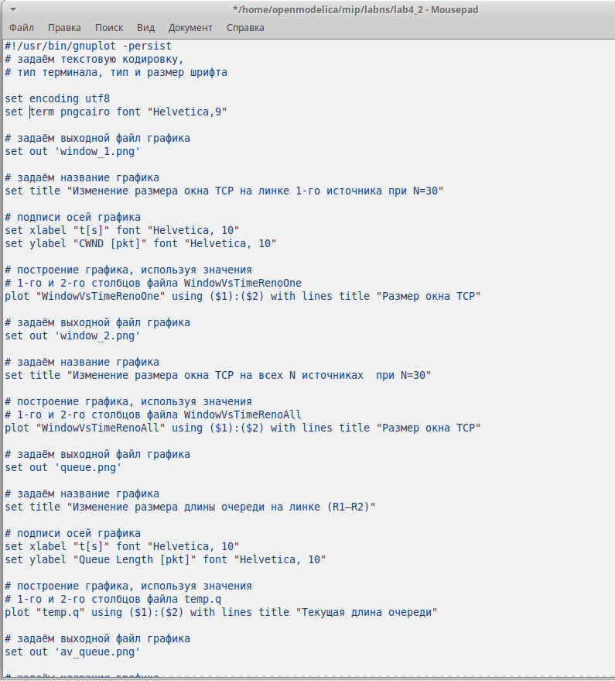

Figure 9: код для gnuplot

Сделаем исполняемым и запустим его. Получим 4 графика. Графики изменения размера окна TCP на линке 1-го источника (рис. [10]) и на всех источниках (рис. [11]).

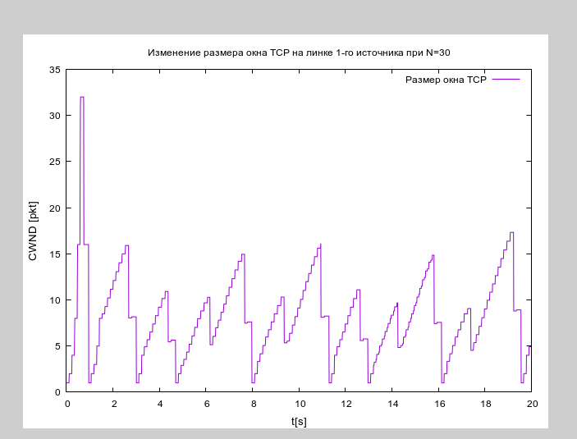

Figure 10: График изменения размера окна TCP на линке 1-го источника



Figure 11: График изменения размера окна TCP на всех источниках

Графики изменения размера длины очереди (рис. [12]) и размера средней длины очереди (рис. [13]).

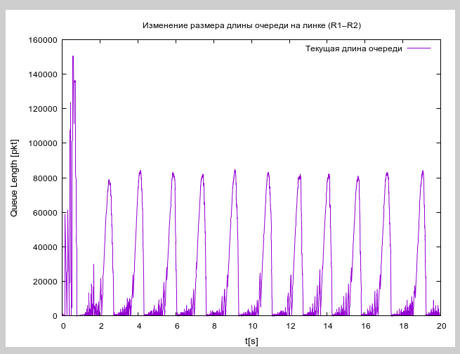

Figure 12: График изменения размера длины очереди

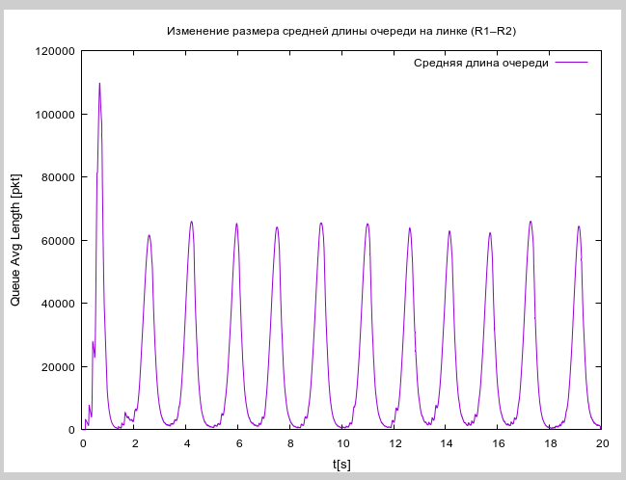

Figure 13: График изменения размера средней длины очереди

# 4 Выводы

В результате выполнения данной лабораторной работы была разработана имитационная модель в пакете NS-2, построены графики изменения размера окна TCP, изменения длины очереди и средней длины очереди.